Поиск данных, фильтрация
Если данных слишком много, у нас должна быть возможность что-то среди них найти, либо просто отфильтровать пункты по каким-то свойствам. По факту, все выборки делаются просто через различные запросы, коих нужно сделать не мало, если мы хотим сделать правильную выборку. Однако давайте разберем пару примеров по тому, как нужно сделать поиск по одному полю и фильтрацию по одному полю
Сделаем интерфейс с табличкой, куда мы будем выгружать данные о пользователях и их любимых цветах. Табличку я назову HumanDgr
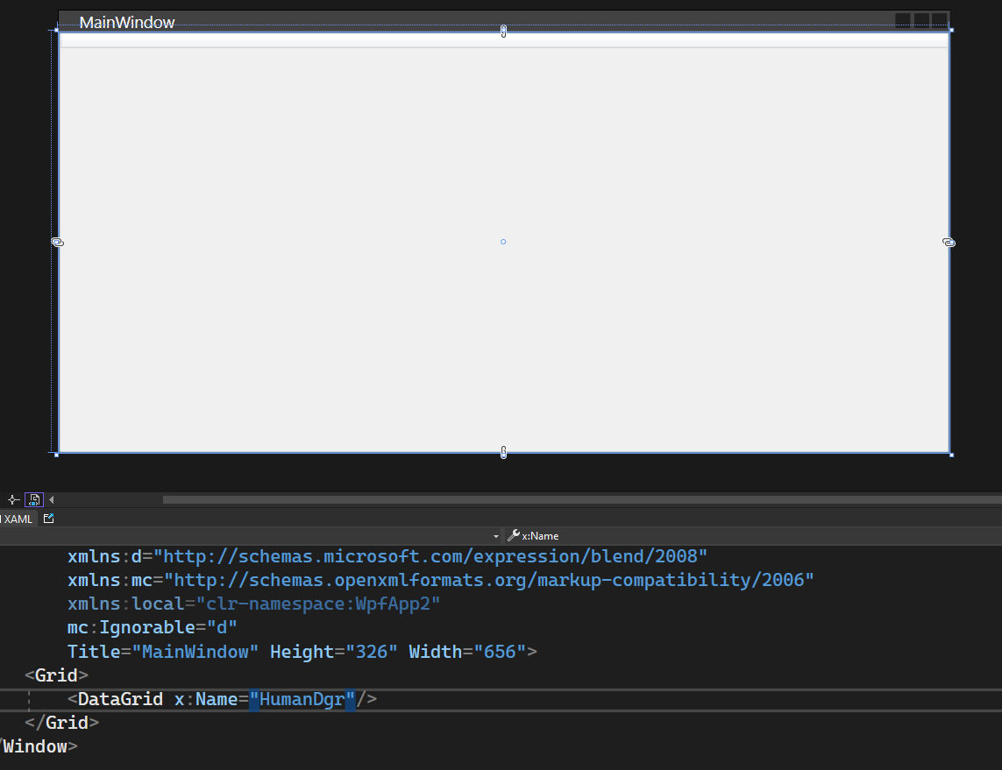
Как всегда, подключу базу данных и создам EntityFramework для работы с бд. БД буду использовать ту же, с людьми и их любимыми цветами. Вот пример данных, чтобы понимать, что внутри
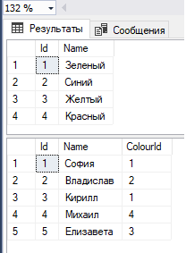
Также напишу код для того, чтобы у меня данные из таблицы Human отобразились в моем DataGrid.
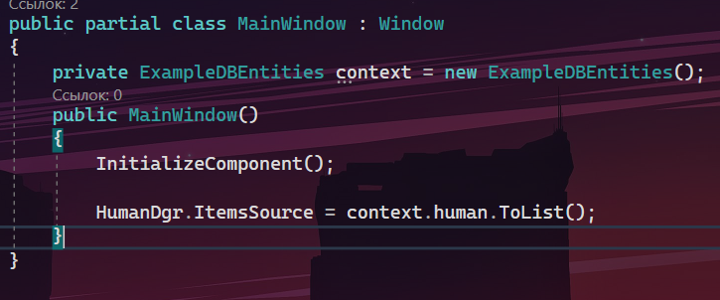
Если мы хотим сделать поиск, то необходимо еще добавить текстовое поле и кнопку. Текстовое поле я назову как SearchTxt. Сразу обработаем и Click для кнопки
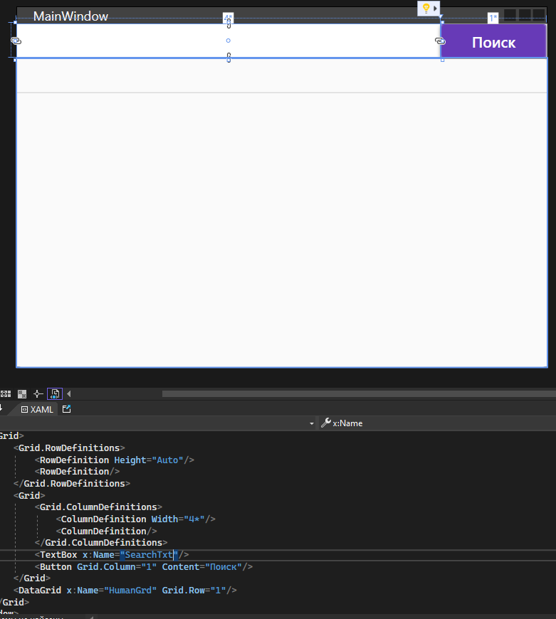
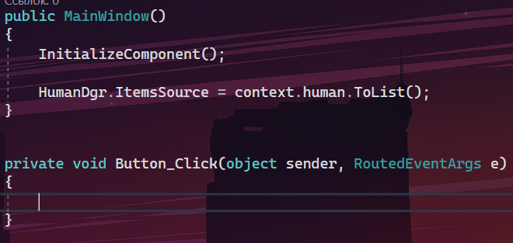
Так как EntityFramework – это все работа с листами, я советую вам обратиться к 6 паре предыдущего полугодия по ОАиП – лекция с LINQ запросами, либо использовать циклы для того, чтобы сделать выборку по определенному пункту. Я воспользуюсь Linq запросами
Если я хочу достать все поля, которые удовлетворяют какому-то условию, мне нужно воспользоваться методом Where и вставить внутрь условие, по которому я буду искать. Напомню схему запроса
Лист.Where(имяодногоэлемента => условие)
Таким образом, условие для поиска будет табличка.Where(item => item.Name.Contains(текстбокс. Text)), так как я хочу вытащить все обьекты, которые будут содержать в себе то, что я написала в текстовом поле.
Получившийся результат я кидаю внутрь DataGrid
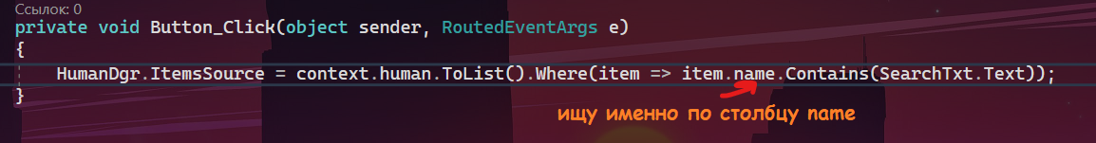
Результат получится следующим
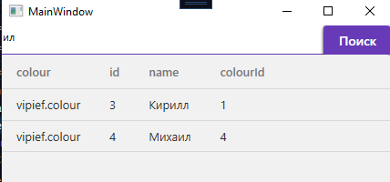
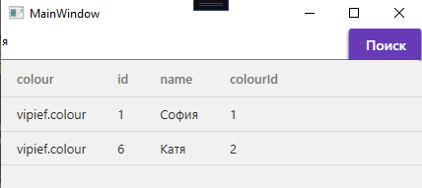

Фильтрация
Фильтрация делается по той же схеме, что и поиск, однако она изначально показывает варианты, по которым можно найти поиск (например, вместо того, чтобы нам вписывать текст «зеленый», мы модем просто выбрать пункт «зеленый», и он автоматом нам отобразит все элементы с зеленым цветом). Поэтому, чтобы сделать фильтрацию по цвету, давайте сделаем выпадающий список с выгруженным туда цветом, и кнопку для очистки фильтрации. Список я назову ColourCbx
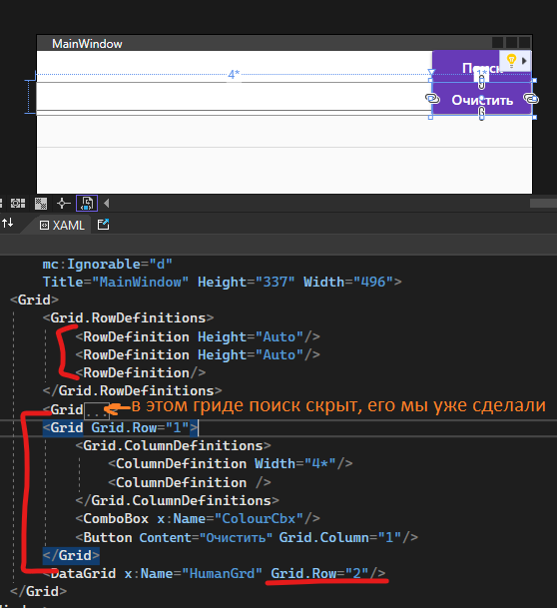
В этот список нужно выгрузить все данные из таблички Colours + чтобы у нас отображался текст, в качетсве DisplayMemberPath укажем название вашего столбца с именем. У меня такой столбец называется name
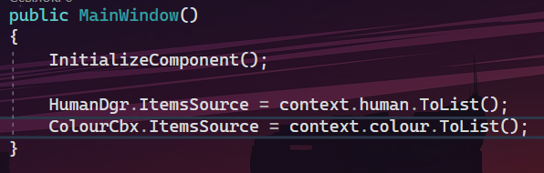
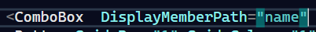
При изменении выбора в ComboBox (событие SelectionChanged, которое надо создать, дважды нажав по списку), нам нужно взять объект, который мы нашли, и также при помощи LINQ запросов сделать выборку через Where. Сравнивать мы будем с тем же полем, что и внутри human хранит в себе данные о цвете
- Проверим, точно ли у нас есть выбор через SelectionItem != null. Если есть, возьмем объект
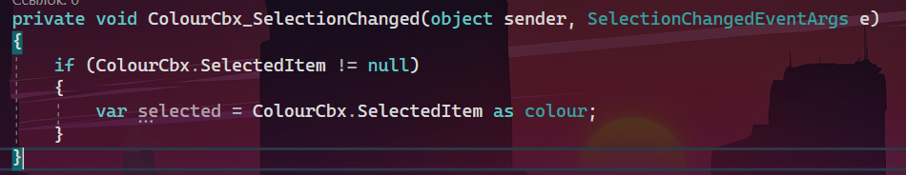
- По этому объекту делаем выборку – где item.colour (цвет у человека) равен выбранному цвету. Результат поместим в датагрид
На всякий случай, сразу же, давайте пропишем Click для кнопки «Очистить». Внутри нее нужно просто снова отправить запрос на получение информации
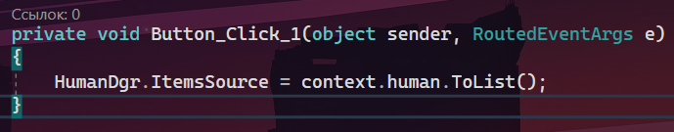
И тогда при выборе цвета отобразится необходимые поля
